***CD 1: Magda***

Es el que tiene la carpeta 01 con todo lo de biblioteca.

Datos de Biblioteca:



Eso aún no lo mando.

***CD 2: Magda***

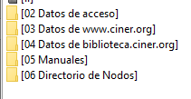

02:

2016-06-01_DatosDeAcceso.docx

03:



**03.01. Fase de Concepción:**

2015-05-14_AnalisisPaginaWebCINER.docx

**03.03. Backups:**

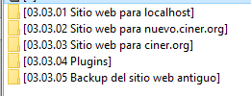

*Sitio WEB para local host*

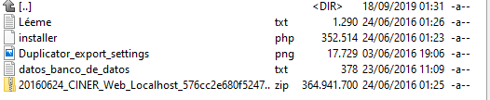

*Sitio WEB para nuevo.ciner.org*

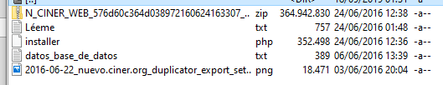

*Sitio WEB para ciner.org*

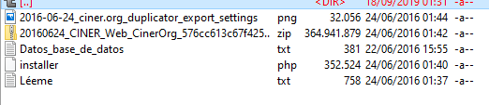

*Plugins*

*léeme*

*wp-news-and-widget-pro*

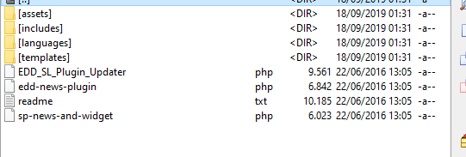

*Assets*



**En Css:**

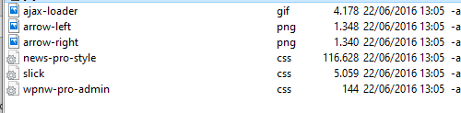

**En JS**

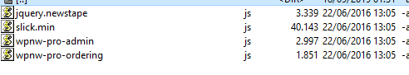

*Includes*

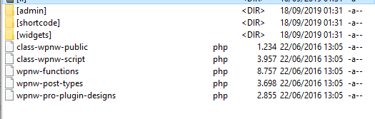

**En Admin:**

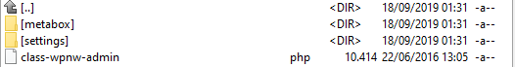

En metabox:

*wpnw-post-sett-metabox.php*

En settings:

wpnw-settings.php

**En shortcode:**

wpnw-news-shortcode.php

wpnw-news-slider-shortcode.php

**En widgets:**

class-wpnw-cat-widget.php

class-wpnw-widgets.php

**En Languajes:**

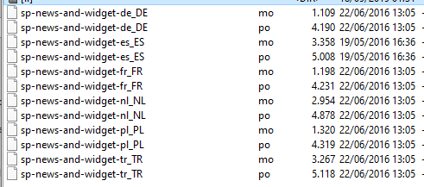

**En templates:**

design-1.php

hasta el 39.

**03.03.05 Backup del sitio web antiguo**

Imagino que no lo necesitan; pero por si acaso lo tengo también.

**03.04. Gráficos:**

03.04.01 banner

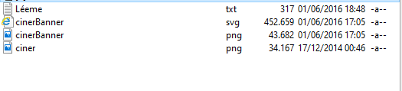

04:

04 Datos de biblioteca.ciner.org

(OJO que además está el CD de biblioteca para cuando debo subir libros)

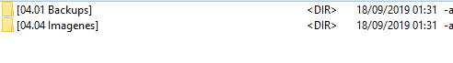

En 04.01. Backups

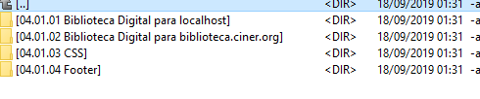

Respecto a la tabla superior: No desglosaré las carpetas hasta que me indiquen que requieren ver Biblioteca…

En 04.04 Imágenes hay:

Carpeta 04.04.01 banner

Que contiene:

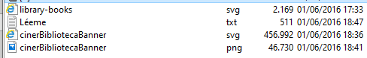

05: Manuales

(Este imagino que es el importante)

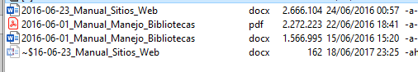

06: Censo de nodos

(Esto no lo copio pues era de otro trabajo)